PARA TODO MAL A CURA
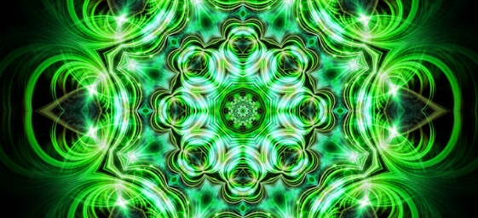
<> <> <>
EU SOU CONSOME NA CHAMA VERDE DO AMOR DIVINO TODOS OS KHARMAS NEGATIVOS DESGRAÇAS PECADOS MALDIÇÕES E MALEDICÊNCIAS DE TODOS OS SERES DO COSMOS GRANDE UNIVERSO TANTO NO PASSADO QUANTO NO PRESENTE E NO FUTURO NESTE ETERNO PRESENTE AQUI E AGORA JÁ NOW
HOJE AMANHÃ E SEMPRE
ETERNAMENTE AMÉM HALLELUJAH
EU SOU EU SOU EU SOU
OH EU SOU
OH EU SOU
OH EU SOU
TOMA POSSESSÃO DESTES PROBLEMAS E
RESOLVEI-OS
RESOLVEI-OS
RESOLVEI-OS
GRATIDÃO EU SOU
GRACIAS
MUCHAS GRACIAS
GRATIDÃO DIVINA
GRATIDÃO PROFUNDA

